- Dieser Geodatenverbund soll einen offenen und einfachen, österreichweiten Zugriff auf Geodaten und Services der Länder für unterschiedlichste Zwecke ermöglichen. Die geplante Offenheit des Geodatenverbundes - mit verteilter Datenhaltung nach den Grundsätzen der Subsidiarität - auf Grundlage internationaler Standards (OGC, ISO, CEN) und nationaler Normen (ISO, EN, ON) bietet überdies die Möglichkeit, weitere Geobasis- und Fachdaten einzubinden bzw. zu verknüpfen.
basemap.at ist gemäß der Open Government Data Österreich Lizenz CC-BY 3.0 AT sowohl für private als auch kommerzielle Zwecke frei sowie entgeltfrei nutzbar.
Es geht in diesem Projekt nicht darum, die bisherigen Online-Lösungen der Länder abzulösen. Diese bieten ja zum Großteil viel spezifischere und detailliertere Informationen und Funktionen für das jeweilige Bundesland an. Vielmehr sollen hier Informationen angeboten werden, die sonst nur länderweise abrufbar sind. Auch ist dieses Projekt der Länder nicht als Konkurrenz sondern als Ergänzung zu nationalen und internationalen Aktivitäten in diesem Bereich zu sehen.
- "Subsidiarität" im Zusammenhang österreichischer Geodaten bedeutet, dass jedes Bundesland dafür verantwortlich ist, Geodaten und Geodienste zur Verfügung zu stellen. Im Bundesland Salzburg ist beispielsweise dafür SAGIS, das Salzburger Geografisches Informationssystem, zuständig.

- Webadresse DORIS: http://www.doris.at/
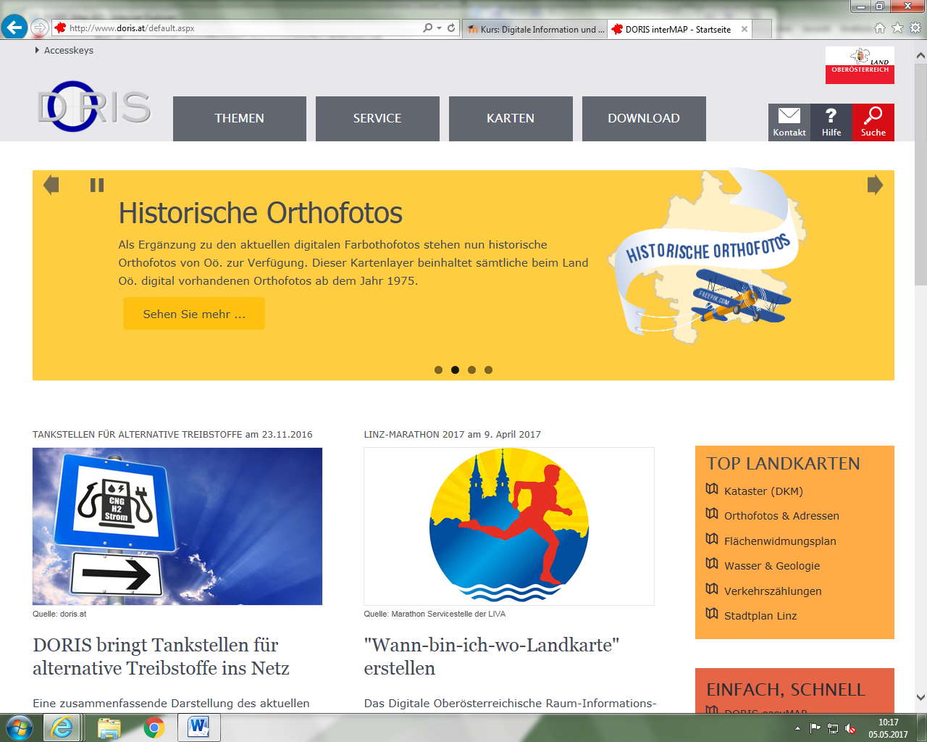

- Für die Region St. Magdalena findet man im DORIS Online Orthofotos die bis ins Jahr 1975 zurückreichen. Das aktuellste Orthofoto stammt aus dem Jahr 2013.

- Orthofoto 1993
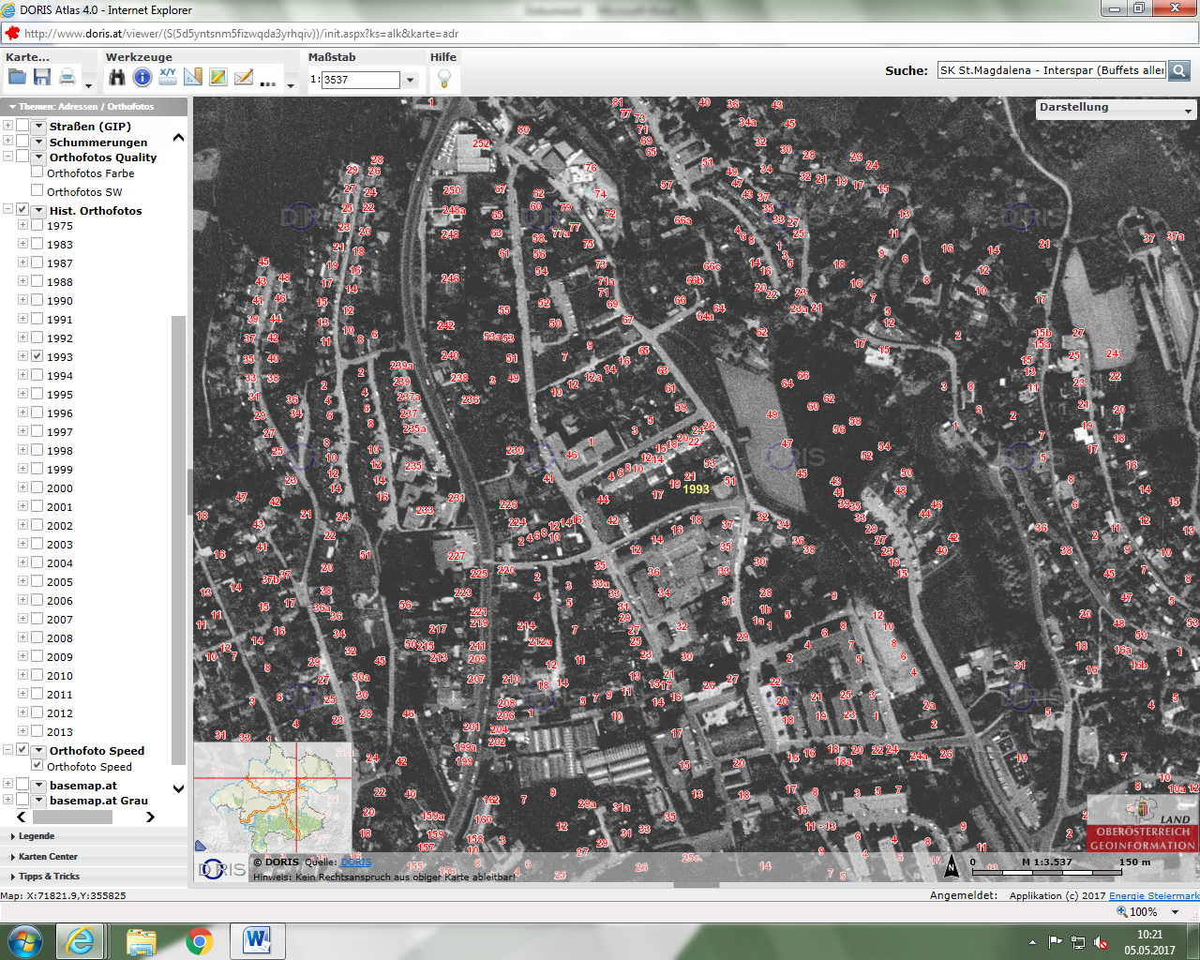
Orthofoto 2013
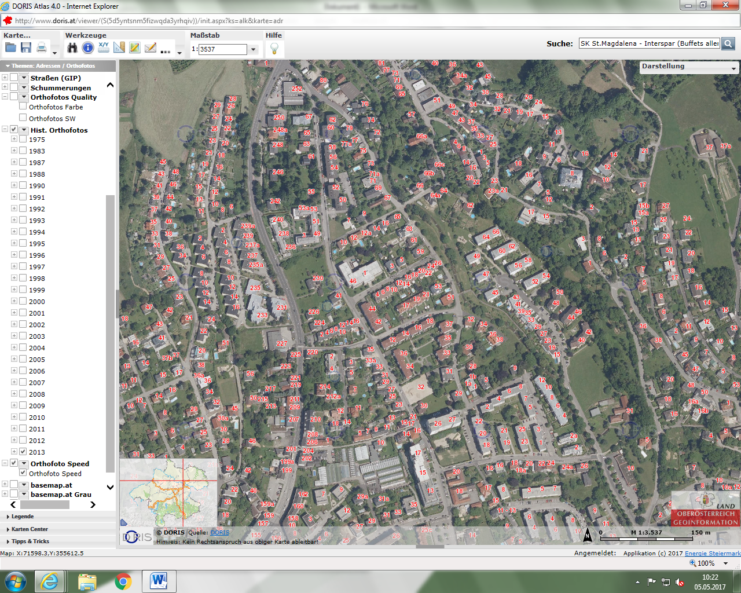

- Erkennbare Veränderungen 1993 und 2013.
